בס"ד



**יומן ניהול יעוצים וסדנאות**

**המגישה: חנה חלילי**

**ת. ז.: 326659307**

**סמינר דרכי חנה אלעד**

**המנחה: המורה שרה מליח**

**חלופה: אפליקציות אסינכרוניות**

**שנה: קיץ תשפ"ב**

תוכן עניינים

מבוא 2

בסיס נתונים 4

קשרי גומלין 4

תיאור טבלאות 5

צד שרת 8

שכבת הModel 8

שכבת הViewModel 10

שכבת שרותי רשת 15

צד לקוח 24

מדריך למשתמש 28

ממשק לקוח 29

רפלקציה 38

# מבוא

הרקע לפרויקט

תוכנה זו היא יומן ניהול יעוצים וסדנאות.

התוכנה משמשת את איש המקצוע העצמאי - מוסיפה משימות ללוח זמנים אחרי בדיקת התאמה של תאריכים ושעות.

בנוסף התוכנה מטפלת בכל נתוני הלקוחות שאיש המקצוע משרת, הסדנאות ופגישות היעוץ שהוא מקיים.

התוכנה מציגה, מוסיפה, מעדכנת ומוחקת לקוחות, סדנאות, פגישות יעוץ.

החלטתי לעשות את הפרויקט שלי על ניהול סדנאות ויעוצים לאנשי מקצוע לאחר שהיכרתי אישה מיוחדת שמעבירה קורסים סדנאות ויעוצים לנשים וזוגות במגוון תחומים על פי גישת שפר. תוך כדי דיבור עם האישה המיוחדת הזו היא גילתה לי שהרבה מאד זמן מתבזבז לה על אירגון לוח זמנים, לעיתים קרובות קורה שיבושים דברים נופלים בין הכסאות ונגרם נזק ועוגמת נפש ללקוחות שגוררים גם הפסדים כספיים שהיו יכולים להחסך אילו רק היה לה תוכנה שתוכל לארגן לה את כל תחומי העיסוק ולהצליב בין הנתונים והזמנים. כאשר התבקשתי לתכנת פרויקט שהנושא שלו הוא בחירה אישית שלי ידעתי מיד שאני רוצה להשקיע את זמני וכוחותי למשהו יעיל שיעזור למשהי מקסימה שעוזרת להרבה אנשים שזמנה החשוב לא ילך לאבדון.

מטרות המערכת

מטרת העל של המערכת היא קביעת פגישות וסדנאות בצורה ממוחשבת בשעות הפנויות בלבד.

המטרות הנלוות של המערכת הן טיפול בשאר הנתונים איתם מתעסק איש המקצוע כגון לקוחות, סדנאות ופגישות יעוץ. וכן הצגת יומן שבועי ע"פ התאריך שנבחר ובו מוצגות כל הפגישות והסדנאות בהתאם לימים והשעות של אותו השבוע.

גבולות המערכת של הלקוח

אפליקצית הלקוח מוסיפה מעדכן ומוחקת נתונים אודות הלקוחות, סדנאות ופגישות היעוץ.

בנוסף היא מאפשרת שליטה על סוגי היעוץ והסדנאות. ניתן לשנות להוסיף או למחוק סוגים אלו.

בעת הוספת פגישה או סדנה האפליקציה בודקת שהשעה הרצויה פנויה באם לא אין אפשרות לקבוע בשעה זו.

האפליקציה לא אוכפת את תשלומי הלקוחות לאיש המקצוע וכן לא מגבילה את שעות העבודה שלו.

סביבת הפיתוח

Visual Studio 2019

מסד נתונים Access 2019

שפות תכנות

צד שרת: C#, טכנולוגית WCF

צד לקוח: UWP [Xaml + C#]

אתגרים מרכזיים

האתגר שלי בפרויקט זה היה לבנות תוכנה בשפה חדשה ולא מוכרת, שפת הXaml.

שלב אחרי שלב למדתי להתנהל עם פקדי התצוגה, הפריסה, הכפתורים ועוד.

הפרויקט חוסך התנהלות עם יומן מדפים וכתיבה ידנית של קביעת פגישות הייעוץ והסדנאות. וכן שמירה של כל הנתונים על הסדנאות, הפגישות והלקוחות בדפים.

# בסיס נתונים

## קשרי גומלין

## תיאור טבלאות

|  |  |  |  |  |
| --- | --- | --- | --- | --- |
| שם הטבלה: Customers לקוחות | | | | |
|  | שם אנגלי | שם עברי | סוג | בדיקות תקינות |
| מפתח ראשי | code | קוד לקוח | מספר |  |
|  | name | שם לקוח | טקסט | שם בעברית |
| telephone | טלפון | טקסט |  |
| mail | מייל | טקסט |  |
| address | כתובת | טקסט |  |
| codeCity | קוד עיר | מספר |  |
| notes | הערות על הלקוח | טקסט |  |

|  |  |  |  |  |
| --- | --- | --- | --- | --- |
| שם הטבלה: Cities ערים | | | | |
|  | שם אנגלי | שם עברי | סוג | בדיקות תקינות |
| מפתח ראשי | code | קוד עיר | מספר |  |
|  | NameCity | שם עיר | טקסט |  |

|  |  |  |  |  |
| --- | --- | --- | --- | --- |
| שם הטבלה: TypeCourseסוגי סדנאות | | | | |
|  | שם אנגלי | שם עברי | סוג | בדיקות תקינות |
| מפתח ראשי | code | קוד סוג סדנה | מספר |  |
|  | nameTypeCity | שם סוג סדנה | טקסט |  |

|  |  |  |  |  |
| --- | --- | --- | --- | --- |
| שם הטבלה: Course סדנאות | | | | |
|  | שם אנגלי | שם עברי | סוג | בדיקות תקינות |
| מפתח ראשי | code | קוד סדנה | מספר |  |
|  | codeTypeCourse | קוד סוג סדנה | מספר |  |
| price | מחיר | מספר | מסוג מספר |
| discribtion | תיאור | טקסט |  |
| status | מצב הסדנה | טקסט |  |
| numberOfLessons | מס שיעורים בסדנה | מספר | מסוג מספר |

|  |  |  |  |  |
| --- | --- | --- | --- | --- |
| שם הטבלה: CourseMeeting שיעורים בסדנה | | | | |
|  | שם אנגלי | שם עברי | סוג | בדיקות תקינות |
| מפתח ראשי | code | קוד שיעור בסדנה | מספר |  |
|  | codeCourse | קוד סדנה | מספר |  |
| serial | מספר סידורי של השיעור | מספר |  |
| date | תאריך | טקסט |  |
| isPerformed | האם התבצע | כן/לא |  |
| time | שעה | טקסט |  |
| notes | הערות על השיעור | טקסט |  |
|  | lengthSessionInminutes | אורך השיעור בדקות | מספר | מסוג מספר |
|  | contentMeeting | תוכן השיעור | טקסט |  |

|  |  |  |  |  |
| --- | --- | --- | --- | --- |
| שם הטבלה: RegistretionForCourse רישום לסדנה | | | | |
|  | שם אנגלי | שם עברי | סוג | בדיקות תקינות |
| מפתח ראשי | codeCourse | קוד קורס | מספר |  |
| מפתח ראשי | codeCustomer | קוד לקוח | טקסט |  |
| paymentMethod | אופן התשלום | טקסט |  |
| amountPaid | סכום לתשלום | מספר | האם מספר |
| Notes | הערות | טקסט |  |

|  |  |  |  |  |
| --- | --- | --- | --- | --- |
| שם הטבלה: PersonalMeeting יעוצים | | | | |
|  | שם אנגלי | שם עברי | סוג | בדיקות תקינות |
| מפתח ראשי | code | קוד יעוץ | מספר |  |
|  | codeCustomer | קוד לקוח | מספר |  |
| day | יום | טקסט |  |
| time | שעה | טקסט |  |
| codeTypeAdvice | קוד סוג יעוץ | מספר |  |
| paymentMethod | צורת תשלום | טקסט |  |
| amountPaid | סכום לתשלום | מספר | האם מספר |
|  | howToMeet | אופן היעוץ | טקסט |  |
|  | price | מחיר | מספר | האם מספר |
|  | lengthSessionInminutes | משך זמן היעוץ בדקות | מספר | האם מספר |
|  | isPerformed | האם בוצע | כן/לא |  |

|  |  |  |  |  |
| --- | --- | --- | --- | --- |
| שם הטבלה: TypeAdviceסוגי יעוצים | | | | |
|  | שם אנגלי | שם עברי | סוג | בדיקות תקינות |
| מפתח ראשי | code | קוד סוג יעוץ | מספר |  |
|  | nameTypeAdvice | שם סוג יעוץ | טקסט |  |

# צד שרת

## שכבת הModel

תרשים המחלקות

UML 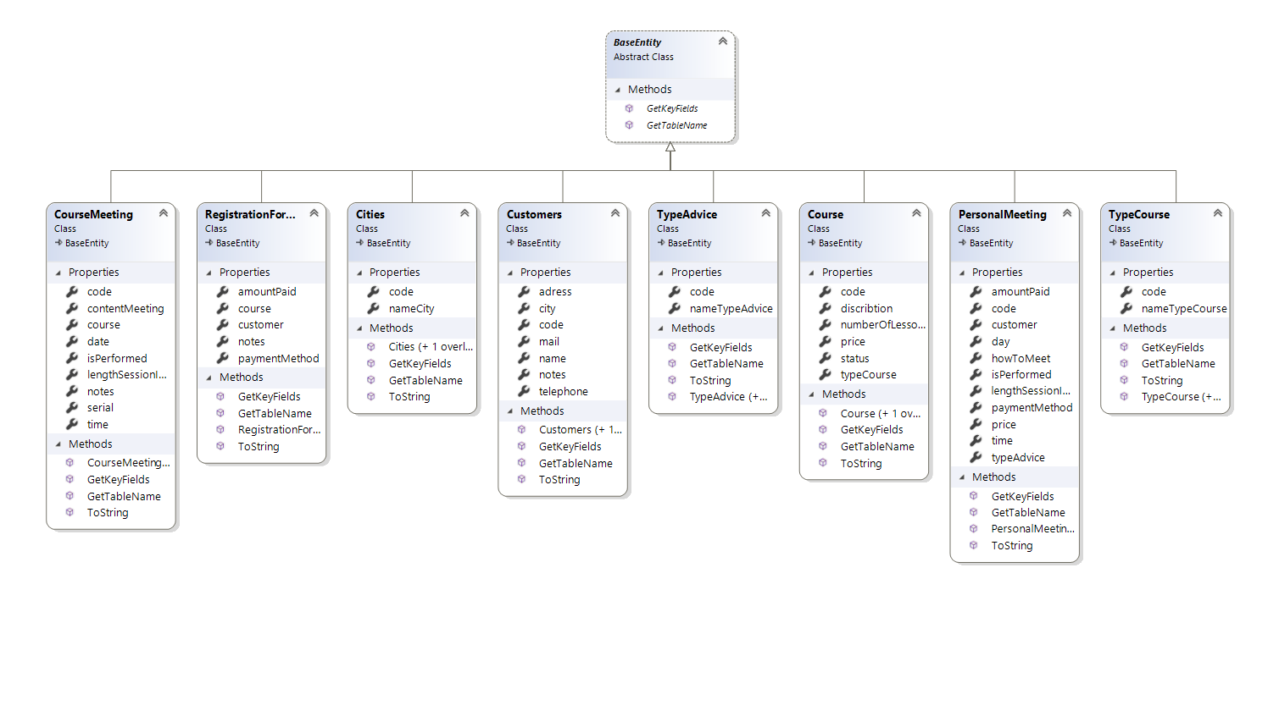

קוד של מחלקות נבחרות

מחלקת BaseEntity

מחלקה המייצגת פריט בודד (שורה) מהאקסס

היא מחלקת הבסיס לכל מחלקות הmodel.

public abstract class baseEntity

{

public abstract string GetTableName();

public abstract string[] GetKeyFields();

}

מחלקת לקוח Customers

מחלקה המיצגת לקוח

public class Customers : BaseEntity

{

public Customers()

{

}

public int code { get; set; }

public string name { get; set; }

public string telephone { get; set; }

public string mail { get; set; }

public string adress { get; set; }

public Cities city { get; set; }

public string notes { get; set; }

public override string[] GetKeyFields()

{

return new string[] { "code" };

}

public override string GetTableName()

{

return "Customers";

}

public override string ToString()

{

return adress + mail + telephone + name + notes + city.namecity; }

מחלקת סדנה Course

מחלקה המיצגת סדנה

public class Course : BaseEntity

{

public Course()

{

}

public int code { get; set; }

public TypeCourse typeCourse { get; set; }

public string discribtion { get; set; }

public string status { get; set; }

public double price { get; set; }

public int numberOfLessons { get; set; }

public override string[] GetKeyFields()

{

return new string[] { "code" };

}

public override string GetTableName()

{

return "Course";

}

public override string ToString()

{

return discribtion + status + price + numberOfLessons;

} }

## שכבת הViewModel

תרשים המחלקות UML

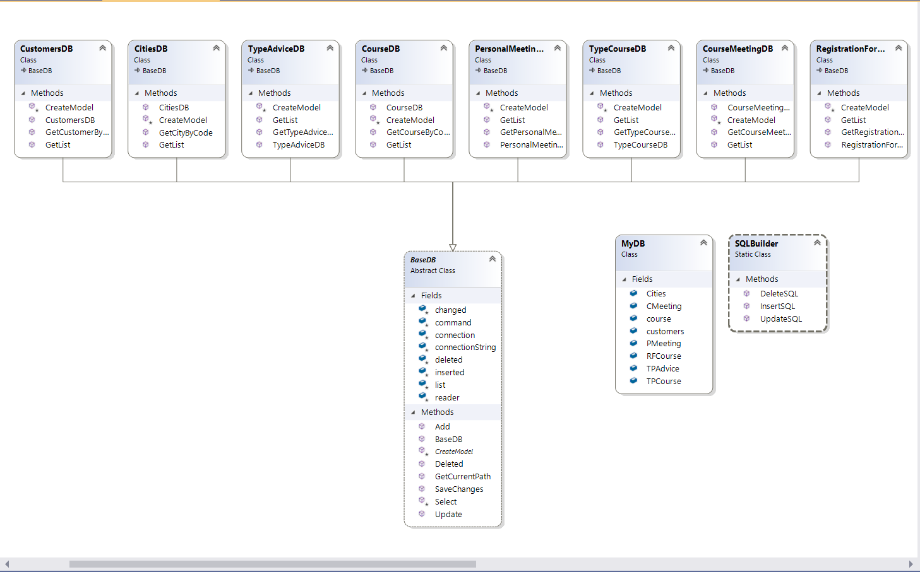

מחלקת BaseDB

מחלקה המכילה את כל הפונקציות המתקשרות למסד הנתונים.

ViewModel היא מחלקת הבסיס לרוב מחלקות ה

public abstract class BaseDB

{

protected string connectionString;

protected OleDbConnection connection;

protected OleDbCommand command;

protected OleDbDataReader reader;

protected List<BaseEntity> list;

protected List<BaseEntity> inserted = new List<BaseEntity>();

protected List<BaseEntity> changed = new List<BaseEntity>();

protected List<BaseEntity> deleted = new List<BaseEntity>();

public BaseDB(string tableName)

{

connection = new OleDbConnection("Provider=Microsoft.ACE.OLEDB.12.0;Data Source=" + GetCurrentPath() + "Data\\Database3.mdb");

command = new OleDbCommand();

command.Connection = connection;

command.CommandText = "select * from " + tableName;

list = new List<BaseEntity>();

}

public string GetCurrentPath()

{

string path = System.IO.Directory.GetCurrentDirectory();

string[] arr = path.Split('\\');

path = "";

for (int i = 0; i < arr.Length - 3; i++)

{

path += arr[i] + "\\";

}

return path;

}

protected abstract BaseEntity CreateModel();

protected void Select()

{

//List<BaseEntity> lst = new List<BaseEntity>();

try

{

connection.Open();

reader = command.ExecuteReader();

while (reader.Read())

{

list.Add(CreateModel());

}

}

catch (Exception ex) {

}

finally

{

if (connection.State == System.Data.ConnectionState.Open)

connection.Close();

}

}

public void Add(BaseEntity item)

{

if (item != null)

{

list.Add(item);

inserted.Add(item);

}

}

public void Update(BaseEntity item)

{

if (item != null)

changed.Add(item);

}

public void Deleted(BaseEntity item)

{

if (item != null)

deleted.Add(item);

}

public int SaveChanges()

{

int records = 0;

try

{

command.Connection = connection;

connection.Open();

foreach (var item in inserted)

{

int a = 0;

command.CommandText = SQLBuilder.InsertSQL(item);

a += command.ExecuteNonQuery();

list.Add(item);

}

foreach (var item in changed)

{

command.CommandText = SQLBuilder.UpdateSQL(item);

records += command.ExecuteNonQuery();

}

foreach (var item in deleted)

{

command.CommandText = SQLBuilder.UpdateSQL(item);

records += command.ExecuteNonQuery();

list.Remove(item);

}

}

catch (Exception ex)

{

System.Diagnostics.Debug.WriteLine(ex.Message + "\nDatabase3:" + command.CommandText);

}

finally

{

if (connection.State == System.Data.ConnectionState.Open)

connection.Close();

}

return records; } }

מחלקת MyDB

מחלקה היוצרות עצמים סטטיים עבור שאר מחלקות ה ViewModel

public class MyDB

{

public static CitiesDB Cities = new CitiesDB();

public static TypeCourseDB TPCourse = new TypeCourseDB();

public static TypeAdviceDB TPAdvice = new TypeAdviceDB();

public static RegistrationForCourseDB RFCourse = new RegistrationForCourseDB();

public static PersonalMeetingDB PMeeting = new PersonalMeetingDB();

public static CustomersDB customers = new CustomersDB();

public static CourseDB course = new CourseDB();

public static CourseMeetingDB CMeeting = new CourseMeetingDB();

{

מחלקת CustomersDB

מחלקה השולפת נתוני לקוח ממסד הנתונים ומכניסה אותם לעצם לקוח של השרת.

public class CustomersDB:BaseDB

{

public CustomersDB() : base("Customers") { }

protected override BaseEntity CreateModel()

{

Customers customer = new Customers();

customer.code = (int)reader["code"];

customer.name = reader["name"].ToString();

customer.telephone = reader["telephone"].ToString();

customer.mail = reader["mail"].ToString();

customer.adress = reader["adress"].ToString();

customer.city = MyDB.Cities.GetCityByCode((int)reader["codeCity"]);

customer.notes = reader["notes"].ToString();

return customer;

}

public List<Customers> GetList()

{

if (list.Count() == 0)

{

Select();

}

return list.Cast<Customers>().ToList();

}

public Customers GetCustomerByCode(int code)

{

return GetList().FirstOrDefault(x => x.code == code);

}

}

* מחלקת SQLBuilder

מחלקה גנרית המשמשת לבנית שאילתות SQL על פי שם וסוג המאפיינים במחלקה.

קוד המחלקה:

public static class SQLBuilder

{

public static string InsertSQL(BaseEntity entity)

{

Type type = entity.GetType();

string command = "Insert Into " + entity.GetTableName() + " (";

string values = " Values (";

foreach (var item in type.GetProperties())

{

string n = item.Name;

var value = item.GetValue(entity);

if(value is BaseEntity)

{

string k = ((BaseEntity)value).GetKeyFields()[0];

value = value.GetType().GetProperty(k).GetValue(value);

}

if (value is string)

{

command += n + " ,";

values += "'" + value + ", ";

}

if (value is int || value is double || value is bool )

{

command += n + " ,";

values += value + ", ";

}

}

command = command.Substring(0 , command.Length - 2) + ")";

values = values.Substring(0, command.Length - 2) + ")";

return command + values;

}

public static string UpdateSQL(BaseEntity entity)

{

Type type = entity.GetType();

string command = "Update " + entity.GetTableName() + " set ";

foreach (var item in type.GetProperties())

{

string n = item.Name;

var value = item.GetValue(entity);

if (value is BaseEntity)

{

string k = ((BaseEntity)value).GetKeyFields()[0];

value = value.GetType().GetProperty(k).GetValue(n);

}

if (value is string)

{

command += n + "= '"+ value+"' ,";

}

if (value is int || value is double || value is bool)

{

command += n + "= " + value + " ,";

}

}

string where = "";

foreach( var item in entity.GetKeyFields())

{

if (where != "")

where += " And ";

where += item + " = " + entity.GetType().GetProperty(item).GetValue(entity);

}

command = command.Substring(0, command.Length - 2) + " Where "+where;

return command;

}

public static string DeleteSQL(BaseEntity entity)

{

Type type = entity.GetType();

string command = "Delete From " + entity.GetTableName() + " where ";

string where = "";

foreach (var item in entity.GetKeyFields())

{

if (where != "")

where += " And ";

where += item + " = " + entity.GetType().GetProperty(item).GetValue(entity);

}

command += where;

return command;

}

}

## שכבת שרותי רשת

שכבת שרותי הרשת בפרויקט נבנתה בטכנולוגית WCF. בטכנולוגיה זו השירות כולל Interface + מימוש במחלקה.

שכבת שירותי הרשת משתמשת באוביקטים של שכבת הModel ובפונקציות שבשכבת הViewModel

בפרויקט בניתי שירות בשם WcfServer המשמש את האפליקציה

קוד הInterface

public interface IService1

{

//Add fanctions.

[OperationContract]

void AddCustomers(Customers c);

[OperationContract]

void AddPersonalMeeting(PersonalMeeting p);

[OperationContract]

void AddCourse(Course c);

[OperationContract]

void AddCity(Cities c);

[OperationContract]

void AddPersonToCourse(RegistrationForCourse rf);

[OperationContract]

void AddCourseMeeting(CourseMeeting cm);

[OperationContract]

void AddTypeCourse(TypeCourse tc);

[OperationContract]

void AddTypeAdvice(TypeAdvice ta);

//Update fanctions.

[OperationContract]

void UpdateCustomers(Customers c);

[OperationContract]

void UpdatePersonalMeeting(PersonalMeeting p);

[OperationContract]

void UpdateCourse(Course c);

[OperationContract]

void UpdateCities(Cities c);

[OperationContract]

void UpdateCourseMeeting(CourseMeeting cm);

[OperationContract]

void UpdateRegistrationToCourse(RegistrationForCourse rc);

[OperationContract]

void UpdateTypeCurse(TypeCourse tc);

[OperationContract]

void UpdateTypeAdvice(TypeAdvice ta);

//Delete fanctions.

[OperationContract]

void DeleteCustomers(Customers c);

[OperationContract]

void DeletePersonalMeeting(PersonalMeeting p);

[OperationContract]

void DeleteCourse(Course c);

[OperationContract]

void DeleteCity(Cities c);

[OperationContract]

void DeleteRegistrationToCourse(RegistrationForCourse rfc);

[OperationContract]

void DeleteTypeCourse(TypeCourse tc);

[OperationContract]

void DeleteTypeAdvice(TypeAdvice ta);

[OperationContract]

void DeleteCourseMeeting(CourseMeeting cm);

//GetCode fanctions.

[OperationContract]

int GetCodeToCustomers();

[OperationContract]

int GetCodeToPersonalMeeting();

[OperationContract]

int GetCodeToCourse();

[OperationContract]

int GetCodeToCity();

[OperationContract]

int GetCodeToTypeCourse();

[OperationContract]

int GetCodeToTypeAdvice();

//Get fanctions.

[OperationContract]

List<PersonalMeeting> GetPersonalMeetingList();

[OperationContract]

List<Course> GetCourseList();

[OperationContract]

List<Customers> GetCustomersList();

[OperationContract]

List<Cities> GetCitiesList();

[OperationContract]

List<RegistrationForCourse> GetRegistrationToCourseList();

[OperationContract]

List<CourseMeeting> GetCourseMeetingList();

[OperationContract]

List<TypeAdvice> GetTypeAdviceList();

[OperationContract]

List<TypeCourse> GetTypeCourseList();

{

קוד מחלקת המימוש לשירות

public class Service1 : IService1

{

//Add fanctions.

public void AddCustomers(Customers c)

{

MyDB.customers.Add(c);

MyDB.customers.SaveChanges();

}

public void AddCity(Cities c)

{

MyDB.Cities.Add(c);

MyDB.Cities.SaveChanges();

}

public void AddPersonalMeeting(PersonalMeeting p)

{

MyDB.PMeeting.Add(p);

MyDB.PMeeting.SaveChanges();

}

public void AddCourse(Course c)

{

MyDB.course.Add(c);

MyDB.course.SaveChanges();

}

public void AddPersonToCourse(RegistrationForCourse rf)

{

MyDB.RFCourse.Add(rf);

MyDB.RFCourse.SaveChanges();

}

public void AddCourseMeeting(CourseMeeting cm)

{

MyDB.CMeeting.Add(cm);

MyDB.CMeeting.SaveChanges();

}

public void AddTypeCourse(TypeCourse tc)

{

MyDB.TPCourse.Add(tc);

MyDB.TPCourse.SaveChanges();

}

public void AddTypeAdvice(TypeAdvice ta)

{

MyDB.TPAdvice.Add(ta);

MyDB.TPAdvice.SaveChanges();

}

//Update fanctions.

public void UpdateCustomers(Customers c)

{

MyDB.customers.Update(c);

MyDB.customers.SaveChanges();

}

public void UpdatePersonalMeeting(PersonalMeeting p)

{

MyDB.PMeeting.Update(p);

MyDB.PMeeting.SaveChanges();

}

public void UpdateCourse(Course c)

{

MyDB.course.Update(c);

MyDB.course.SaveChanges();

}

public void UpdateCities(Cities c)

{

MyDB.Cities.Update(c);

MyDB.Cities.SaveChanges();

}

public void UpdateCourseMeeting(CourseMeeting cm)

{

MyDB.CMeeting.Update(cm);

MyDB.CMeeting.SaveChanges();

}

public void UpdateRegistrationToCourse(RegistrationForCourse rc)

{

MyDB.RFCourse.Update(rc);

MyDB.RFCourse.SaveChanges();

}

public void UpdateTypeCurse(TypeCourse tc)

{

MyDB.TPCourse.Update(tc);

MyDB.TPCourse.SaveChanges();

}

public void UpdateTypeAdvice(TypeAdvice ta)

{

MyDB.TPAdvice.Update(ta);

MyDB.TPAdvice.SaveChanges();

}

//Delete fanctions.

public void DeleteCustomers(Customers c)

{

MyDB.customers.Deleted(c);

MyDB.customers.SaveChanges();

}

public void DeletePersonalMeeting(PersonalMeeting p)

{

MyDB.PMeeting.Deleted(p);

MyDB.PMeeting.SaveChanges();

}

public void DeleteCourse(Course c)

{

MyDB.course.Deleted(c);

MyDB.course.SaveChanges();

}

public void DeleteCity(Cities c)

{

MyDB.Cities.Deleted(c);

MyDB.Cities.SaveChanges();

}

public void DeleteRegistrationToCourse(RegistrationForCourse rfc)

{

MyDB.RFCourse.Deleted(rfc);

MyDB.RFCourse.SaveChanges();

}

public void DeleteTypeCourse(TypeCourse tc)

{

MyDB.TPCourse.Deleted(tc);

MyDB.TPCourse.SaveChanges();

}

public void DeleteTypeAdvice(TypeAdvice ta)

{

MyDB.TPAdvice.Deleted(ta);

MyDB.TPAdvice.SaveChanges();

}

public void DeleteCourseMeeting(CourseMeeting cm)

{

MyDB.CMeeting.Deleted(cm);

MyDB.CMeeting.SaveChanges();

}

//GetCode fanctions.

public int GetCodeToCustomers()

{

if (MyDB.customers.GetList().Count == 0) return 1;

return MyDB.customers.GetList().Max(x => x.code) + 1;

}

public int GetCodeToPersonalMeeting()

{

if (MyDB.PMeeting.GetList().Count == 0) return 1;

return MyDB.PMeeting.GetList().Max(x => x.code) + 1;

}

public int GetCodeToCourse()

{

if (MyDB.course.GetList().Count == 0) return 1;

return MyDB.course.GetList().Max(x => x.code) + 1;

}

public int GetCodeToCity()

{

if (MyDB.Cities.GetList().Count == 0) return 1;

return MyDB.Cities.GetList().Max(x => x.code) + 1;

}

public int GetCodeToTypeCourse()

{

if (MyDB.TPCourse.GetList().Count == 0) return 1;

return MyDB.TPCourse.GetList().Max(x => x.code) + 1;

}

public int GetCodeToTypeAdvice()

{

if (MyDB.TPAdvice.GetList().Count == 0) return 1;

return MyDB.TPAdvice.GetList().Max(x => x.code) + 1;

}

//Get fanctions.

public List<PersonalMeeting> GetPersonalMeetingList()

{

return MyDB.PMeeting.GetList();

}

public List<RegistrationForCourse> GetRegistrationToCourseList()

{

return MyDB.RFCourse.GetList();

}

public List<Course> GetCourseList()

{

return MyDB.course.GetList();

}

public List<CourseMeeting> GetCourseMeetingList()

{

return MyDB.CMeeting.GetList();

}

public List<Customers> GetCustomersList()

{

return MyDB.customers.GetList();

}

public List<Cities> GetCitiesList()

{

return MyDB.Cities.GetList();

}

public List<TypeAdvice> GetTypeAdviceList()

{

return MyDB.TPAdvice.GetList();

}

public List<TypeCourse> GetTypeCourseList()

{

return MyDB.TPCourse.GetList();

}

}

Host

כדי ששרותי הרשת שבניתי יוחזקו באויר וניתן יהיה לגשת אליהם מהלקוח, בניתי אפליקצית Host בצד שרת. שתפקידה להפעיל את שירות הרשת ולהשאירו פתוח לגישה.

האפליקציה נכתבה בConsole Application.

קוד התוכנית

class Program

{

static void Main(string[] args)

{

ServiceHost host = new ServiceHost(typeof(Service1));

host.Open();

Console.ReadLine();

}

}

התוכנית נדרשת להשתמש במידע אודות שירותי הרשת

מידע זה נמצא בקובץ App.config בפרויקט הHost

<?xml version="1.0" encoding="utf-8" ?>

<configuration>

<startup>

<supportedRuntime version="v4.0" sku=".NETFramework,Version=v4.7.2" />

</startup>

<system.serviceModel>

<services>

<service name="WcfServer.Service1">

<host>

<baseAddresses>

<add baseAddress = "http://localhost:8733/Design_Time_Addresses/WcfServer/Service1/" />

</baseAddresses>

</host>

<!-- Service Endpoints -->

<!-- Unless fully qualified, address is relative to base address supplied above -->

<endpoint address="" binding="basicHttpBinding" contract="WcfServer.IService1">

<!--

Upon deployment, the following identity element should be removed or replaced to reflect the

identity under which the deployed service runs. If removed, WCF will infer an appropriate identity

automatically-->

<identity>

<dns value="localhost"/>

</identity>

</endpoint>

<!-- Metadata Endpoints -->

<!-- The Metadata Exchange endpoint is used by the service to describe itself to clients. -->

<!-- This endpoint does not use a secure binding and should be secured or removed before deployment -->

<endpoint address="mex" binding="mexHttpBinding" contract="IMetadataExchange"/>

</service>

</services>

<behaviors>

<serviceBehaviors>

<behavior>

<!-- To avoid disclosing metadata information,

set the values below to false before deployment -->

<serviceMetadata httpGetEnabled="True" httpsGetEnabled="True"/>

<!-- To receive exception details in faults for debugging purposes,

set the value below to true. Set to false before deployment

to avoid disclosing exception information -->

<serviceDebug includeExceptionDetailInFaults="True" />

</behavior>

</serviceBehaviors>

</behaviors>

</system.serviceModel>

</configuration>

# צד לקוח

בפרויקט בניתי אפליקציה עבור client

האפליקציות נכתבו בUWP - Universal Windows Platform. האפליקציות מיועדות לרוץ על מערכת הפעלה Windows 10 גרסה 1809 ומעלה.

בבחירת תאריך מלוח השנה יוצגו במסך כל היעוצים ושיעורי הסדנאות שנקבעו לשבוע של אותו תאריך.

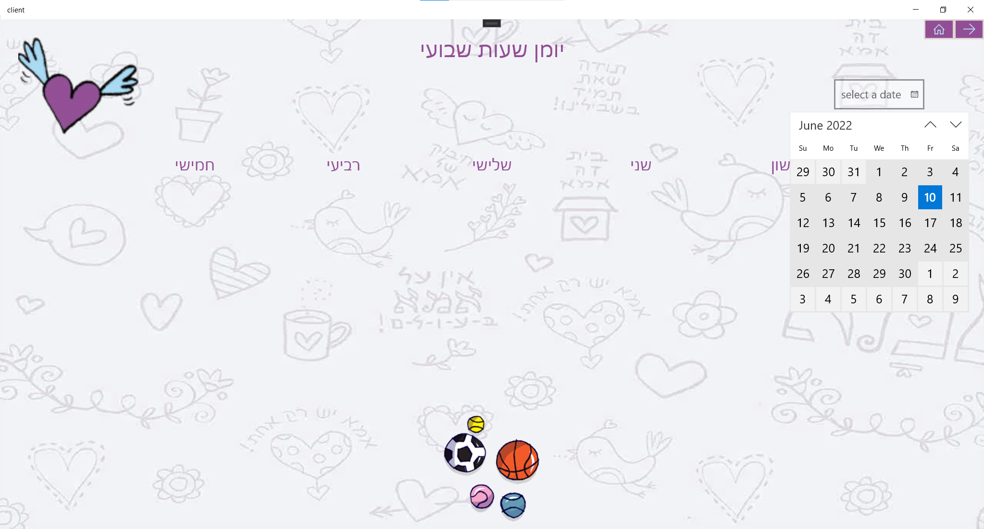

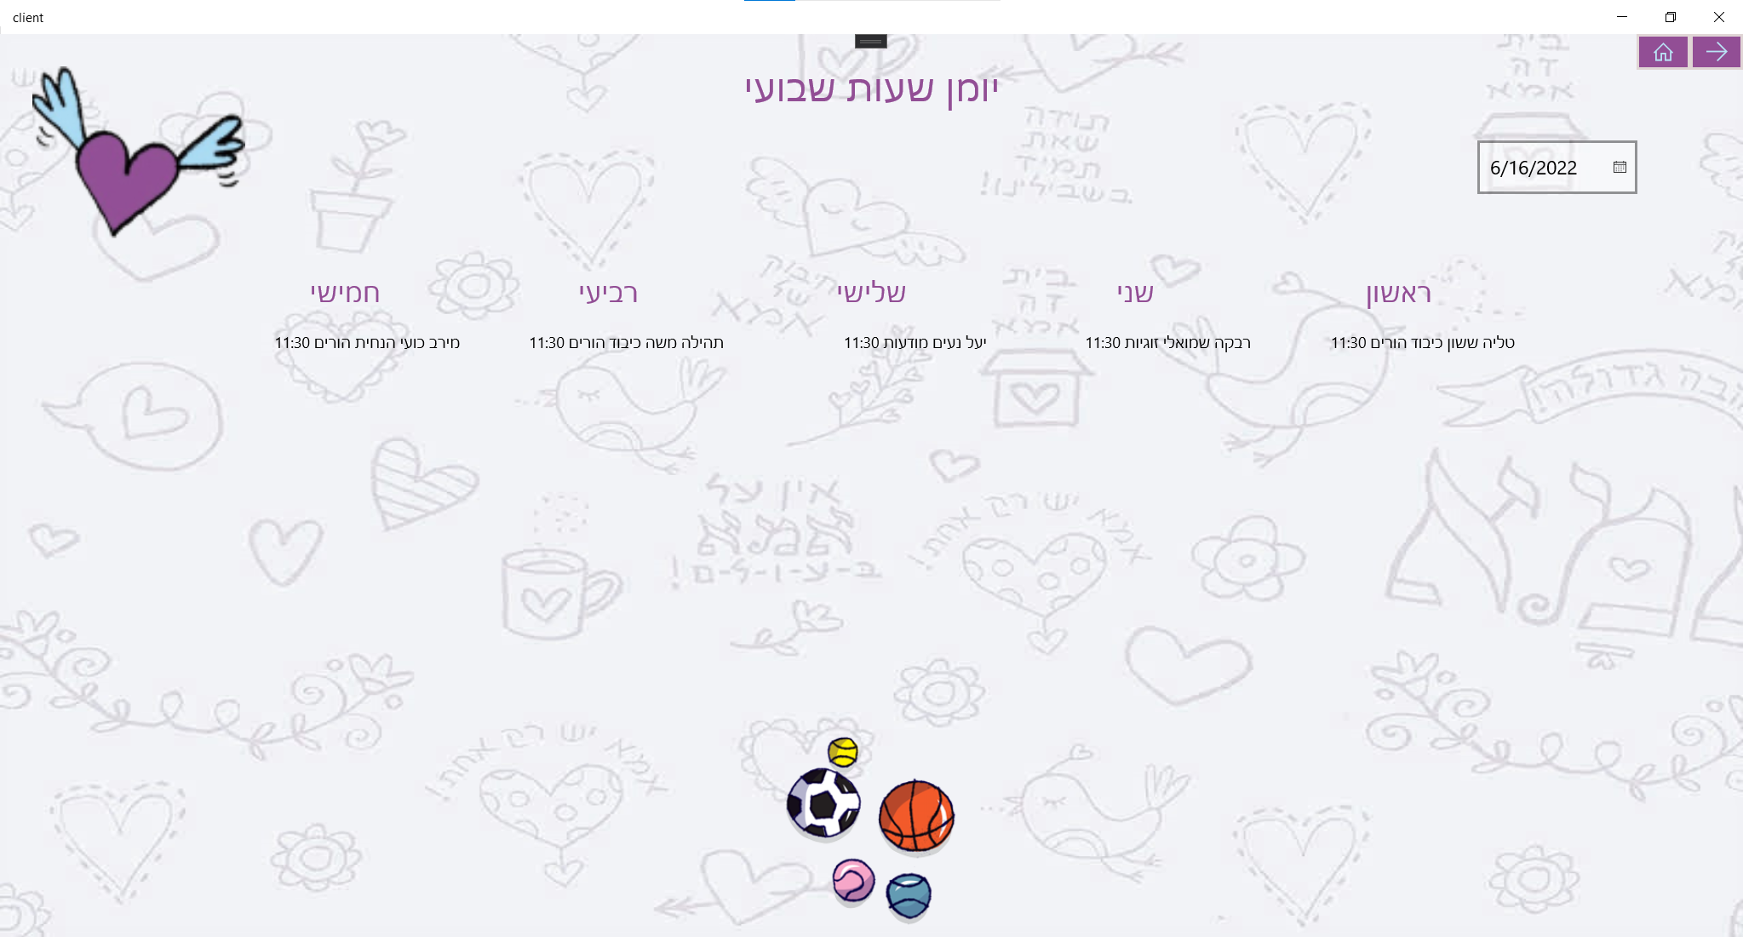

theSelectedDate = dp.Date.Value.DateTime.Date.Date.Date.Date.Date.Date.Date.Date.Date.Date;

if (dp.Date.Value.DateTime.Date.DayOfWeek == DayOfWeek.Sunday)

theDayInWeek = 0;

if (dp.Date.Value.DateTime.Date.DayOfWeek == DayOfWeek.Monday)

theDayInWeek = 1;

if (dp.Date.Value.DateTime.Date.DayOfWeek == DayOfWeek.Tuesday)

theDayInWeek = 2;

if (dp.Date.Value.DateTime.Date.DayOfWeek == DayOfWeek.Wednesday)

theDayInWeek = 3;

if (dp.Date.Value.DateTime.Date.DayOfWeek == DayOfWeek.Thursday)

theDayInWeek = 4;

p = personalMeetings.Where(p=>p.day.ToString().Contains(theSelectedDate.ToString())).ToList();

foreach(ServiceReference4.PersonalMeeting item in p)

{

TextBlock t = new TextBlock();

t.Text += item.customer.name + " ";

t.Text += item.typeAdvice.nameTypeAdvice + " ";

t.Text += item.time.Hour + ":" + item.time.Minute;

t.Margin = new Thickness(15);

Grid.SetColumn(t, theDayInWeek);

Grid.SetRow(t,1);

gridWeek.Children.Add(t);

}

בלחיצה על כפתור העדכון

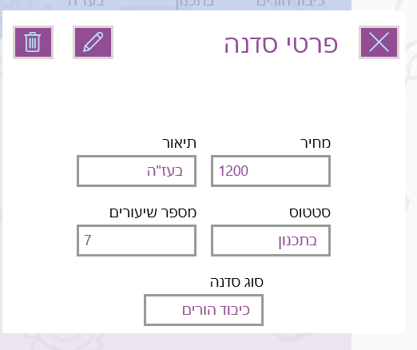

יופיע כפתור שמור והתיבות תפתחנה לכתיבה ושינוי.

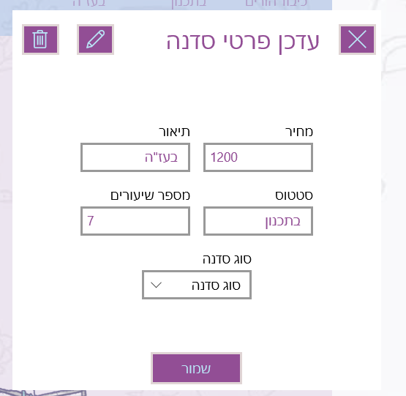

typeCourse.Visibility = Visibility.Visible ;

typeCourseT.Visibility = Visibility.Collapsed;

price.IsReadOnly = false;

numOfLessons.IsReadOnly = false;

discribtion.IsReadOnly = false;

status.IsReadOnly = false;

saveBtn.Visibility = Visibility.Visible;

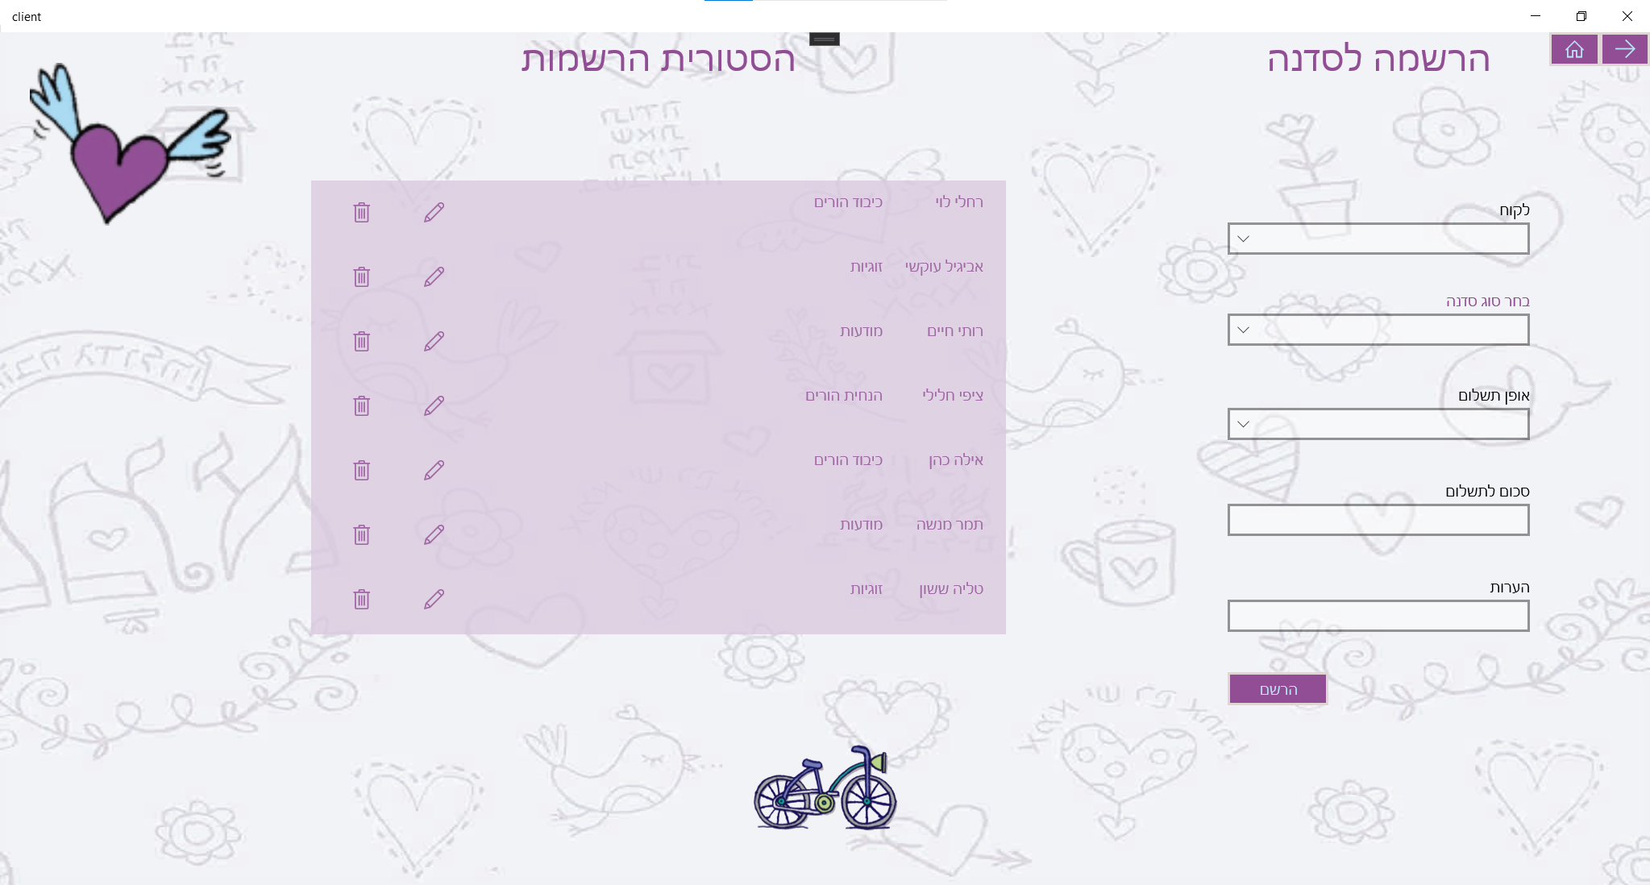

בלחיצה על תיבה זו תוצג רשימת סדנאות לבחירה.

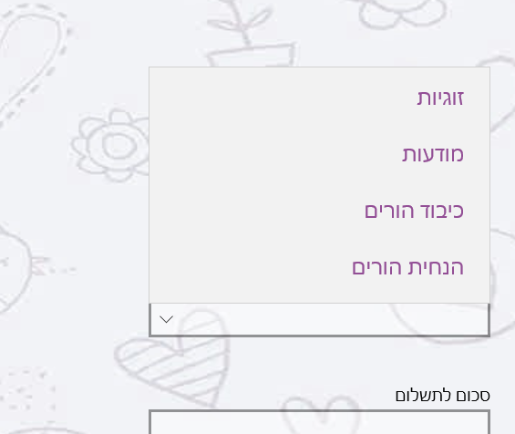

הרשימה תכלול רק את הסדנאות שבתהליך הרשמה.

List<ServiceReference4.Course> c = await client.GetCourseListAsync();

courseCombo.ItemsSource = c.Where(p => p.status.Contains("בהרשמה")).ToList();

# 

בתיבת החיפוש ניתן לחפש לקוח ע"י כל אחד מנתוניו השמורים. 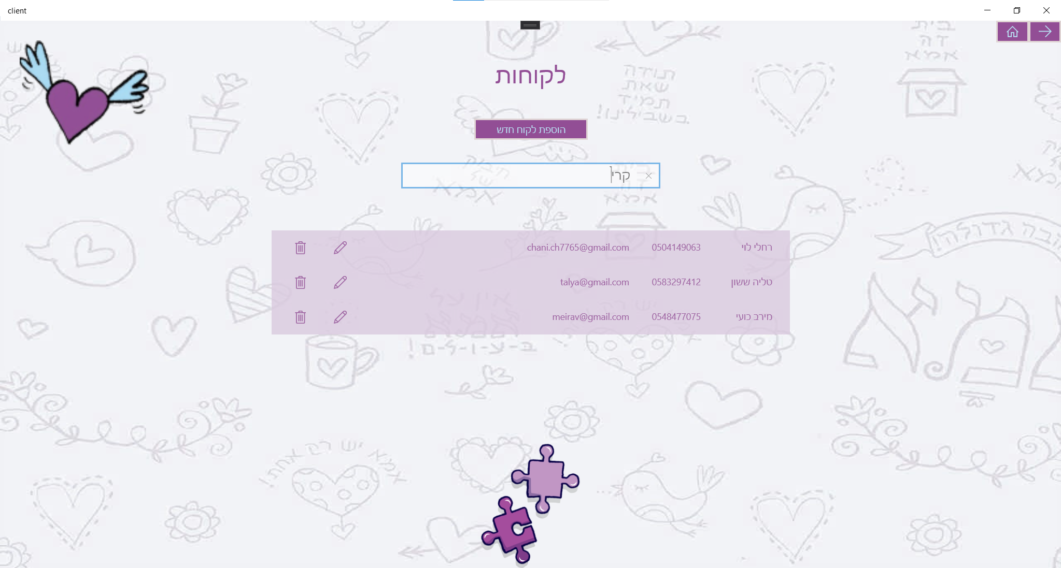

private void find_TextChanged(object sender, TextChangedEventArgs e)

{

List<ServiceReference4.Customers> list = new List<ServiceReference4.Customers>();

list = customers.Where(p => $"{p.name}{p.adress}{p.telephone}{p.city.nameCity}{p.mail}{p.notes}".Contains(find.Text)).ToList();

lstCustomers.ItemsSource = list;

}

# מדריך למשתמש

### ממשק לקוח

לקוח יקר

אפליקצייתclient תוכננה במיוחד כדי לספק לך חווית ניהול יומן יעוצים וסדנאות בצורה מסודרת ומושלמת.

אנו מאחלים לך התנהלות מהנה ושימוש יעיל בתוכנה.

תרשים זרימה של המסכים:

מסך הבית

יש לבחור באפשרות הרצויה

להגדרות

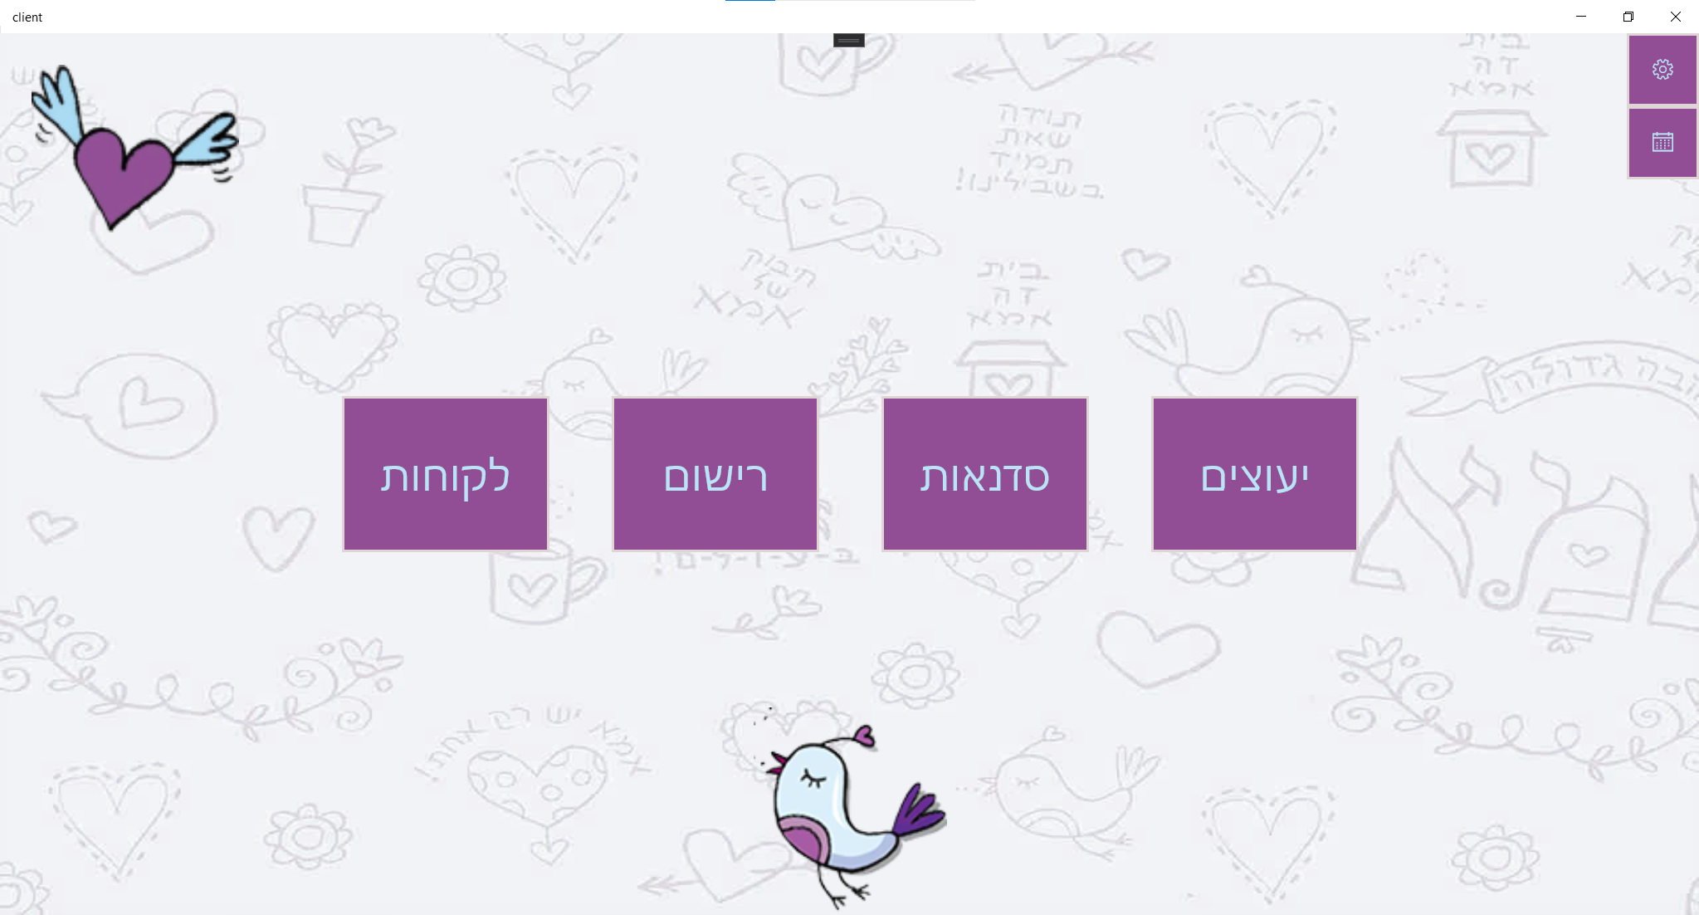

יומן שבועי

לרישום לסדנה וקביעת יעוץ

לרשימת הלקוחות

לרשימת הסדנאות

לרשימת היעוצים

יעוצים:

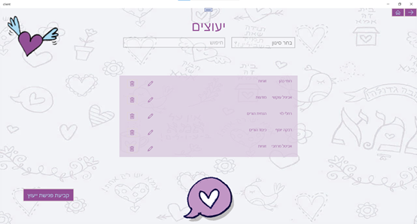

בחלונית החיפוש ניתן להכניס פרטי פגישה כדי לחפש פגישה מסוימת.

בלחיצה על פגישת יעוץ מהרשימה יוצגו פרטי הפגישה בחלונית:

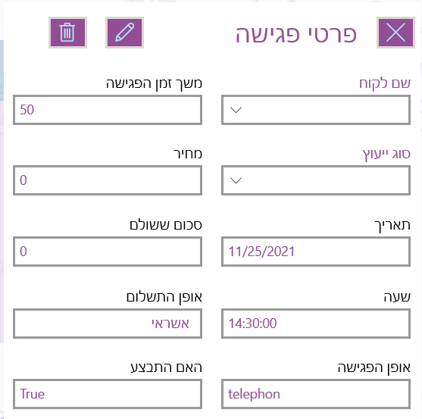

על מנת למחוק פגישה יש ללחוץ על אחד מכפתורי המחיקה עם אייקון פח. יש לאשר את המחיקה בחלונית שתפתח:

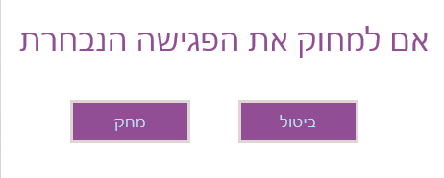

על מנת לעדכן פרטי פגישה יש ללחוץ על אחד מכפתורי העדכון עם אייקון כלי כתיבה ולשנות את הפרטים הרצויים.לאחר שינוי הפרטים יש ללחוץ על כפתור שמור כדי לשמור אותם.

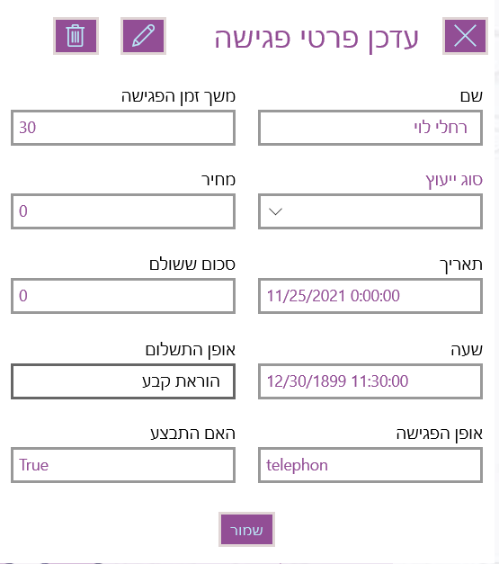

סדנאות:

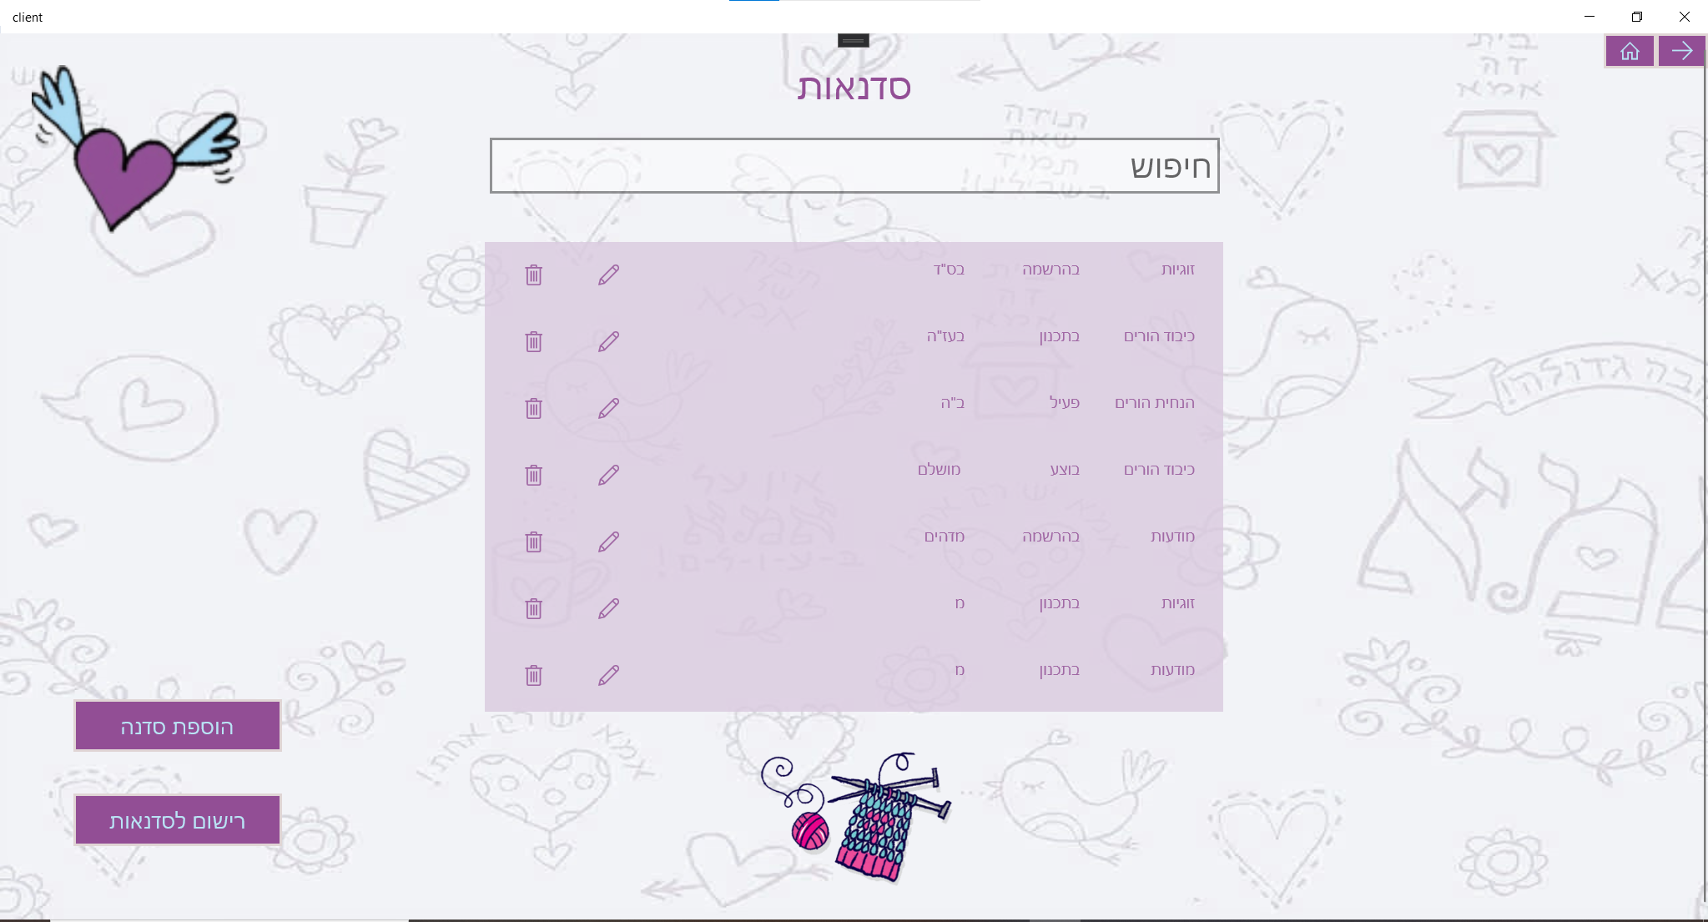 בחלונית החיפוש ניתן להכניס פרטי סדנה כדי לחפש פגישה מסוימת.

בלחיצה על סדנה מהרשימה יוצגו פרטי הסדנה בחלונית:

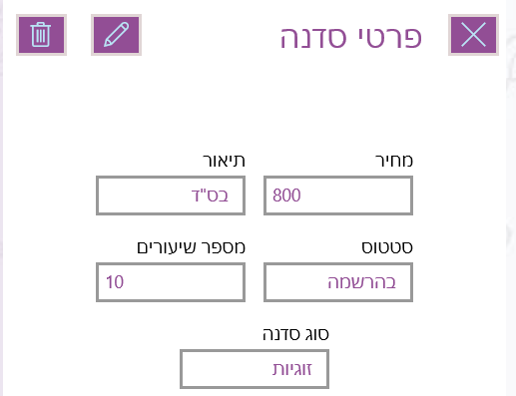

על מנת למחוק סדנה יש ללחוץ על אחד מכפתורי המחיקה עם אייקון פח. יש לאשר את המחיקה בחלונית שתפתח: 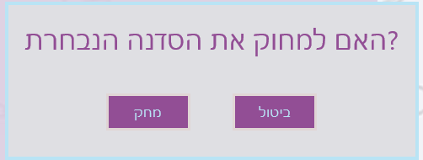

על מנת לעדכן פרטי סדנה יש ללחוץ על אחד מכפתורי העדכון עם אייקון כלי כתיבה ולשנות את הפרטים הרצויים. לאחר שינוי הפרטים יש ללחוץ על כפתור שמור כדי לשמור אותם.

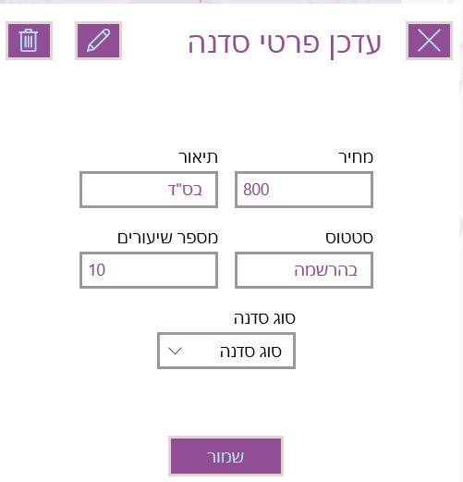

בלחיצה על כפתור "הוספת סדנה" יוצג הדף הבא:

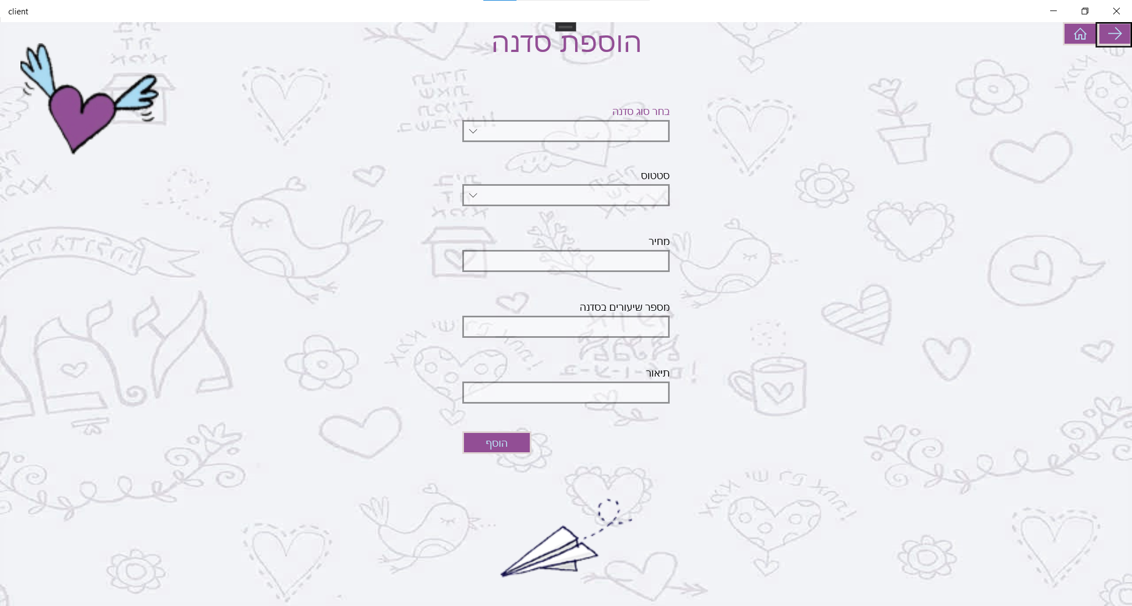

יש למלא את הפרטים וללחוץ על כפתור "הוסף". בתיבה של מחיר וכן של מספר שיעורים בסדנה יש להקיש מספרים בלבד.

רישום:

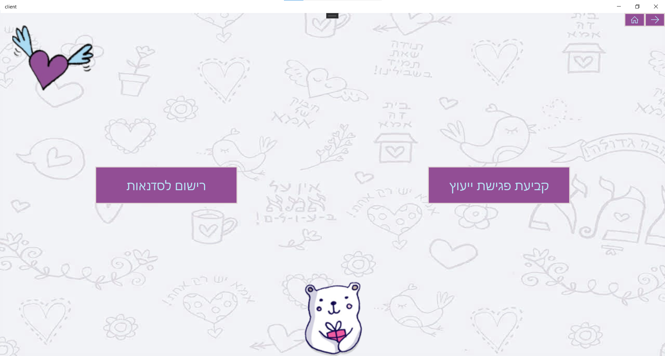

יש לבחור באפשרות הרצויה.

כדי להירשם לסדנה יש ללחוץ על כפתור רישום לסדנאות.(ניתן להגיע לדף זה גם דרך כפתור הרישום לסדנאות שבדף סדנאות).

בלחיצה על כפתור זה יוצג הדף הבא:



יש למלא את הפרטים בתיבות הטקסט שבצד ימין של הדף ולאחר מכן ללחוץ על כפתור "הרשם". בתיבה של סכום לתשלום יש להקיש מספרים בלבד.

כדי לקבוע פגישת יעוץ חדשה יש ללחוץ על כפתור קביעת פגישת יעוץ.(ניתן להגיע לדף זה גם דרך כפתור קביעת פגישת יעוץ שבדף היעוצים).

בלחיצה על כפתור זה יוצג הדף הבא: 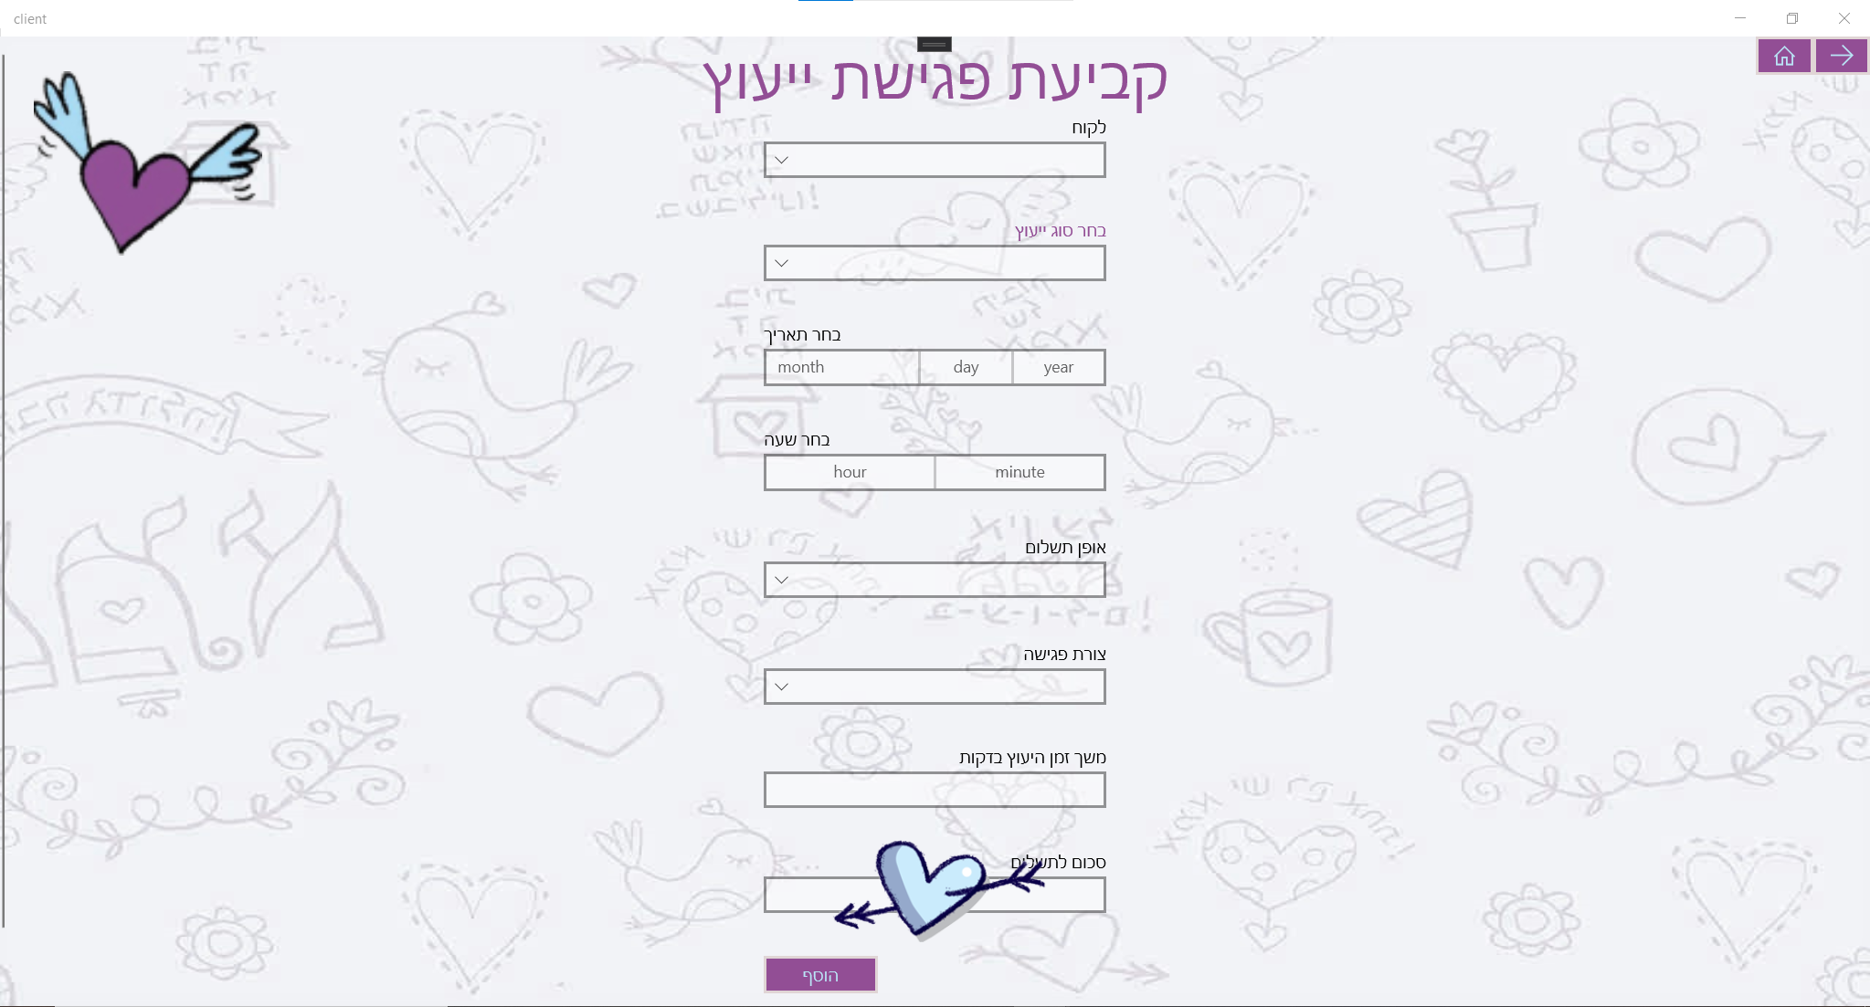

יש למלא את הפרטים וללחוץ על כפתור "הוסף". בתיבה של סכום לתשלום ושל משך זמן היעוץ בדקות יש להקיש מספרים בלבד.

לקוחות

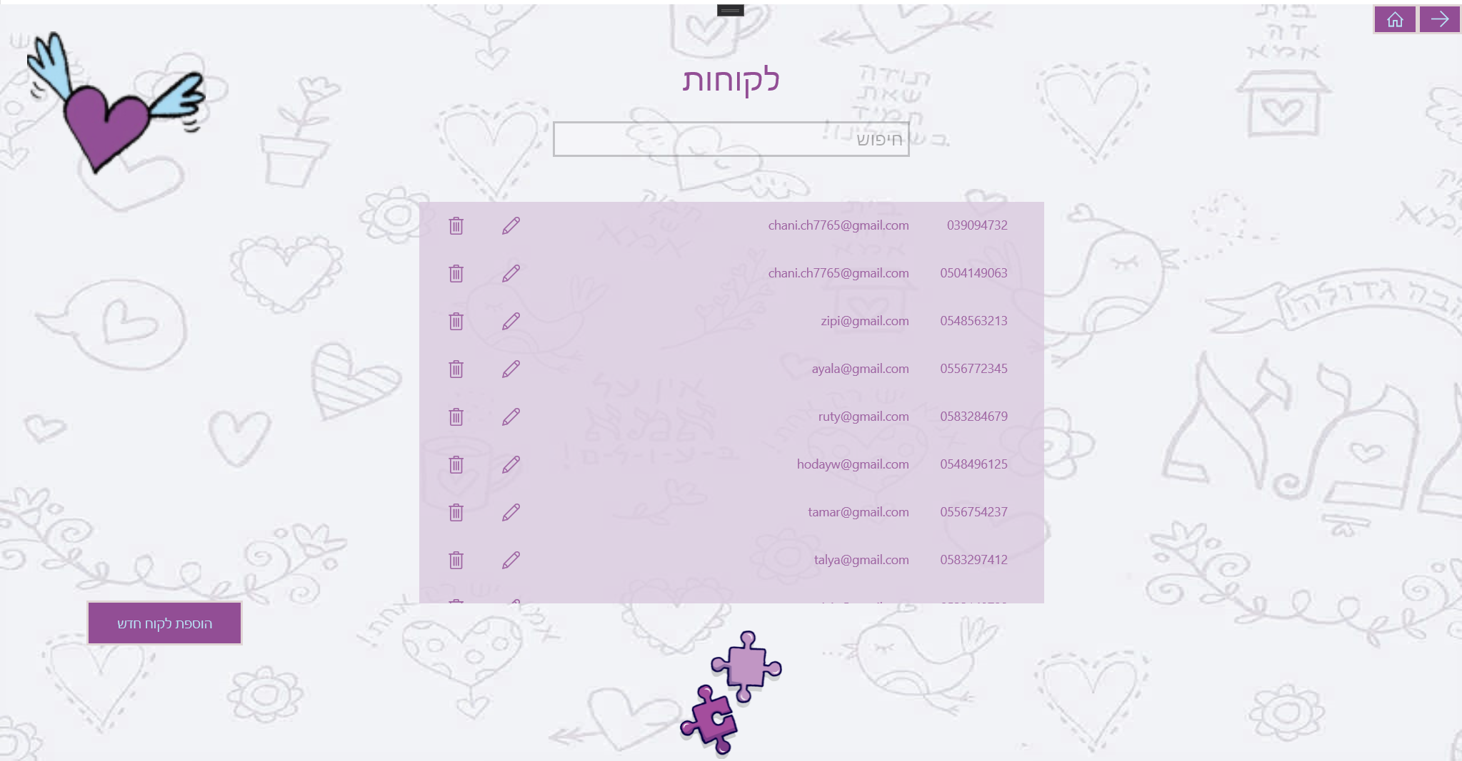

בחלונית החיפוש ניתן להכניס פרטי לקוח כדי לחפש לקוח מסוים.

בלחיצה על לקוח מהרשימה יוצגו פרטי הלקוח בחלונית: 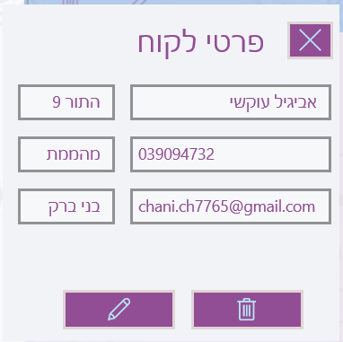

על מנת למחוק לקוח יש ללחוץ על אחד מכפתורי המחיקה עם אייקון פח. יש לאשר את המחיקה בחלונית שתפתח: 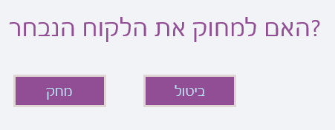

על מנת לעדכן פרטי לקוח יש ללחוץ על אחד מכפתורי העדכון עם אייקון כלי כתיבה ולשנות את הפרטים הרצויים. לאחר שינוי הפרטים יש ללחוץ על כפתור שמור כדי לשמור אותם.

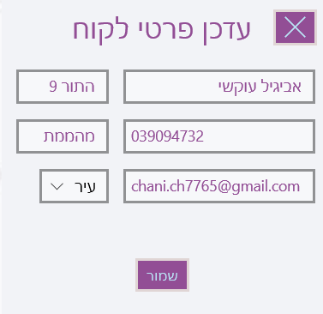

בלחיצה על כפתור "הוספת לקוח חדש" יוצג הדף הבא: 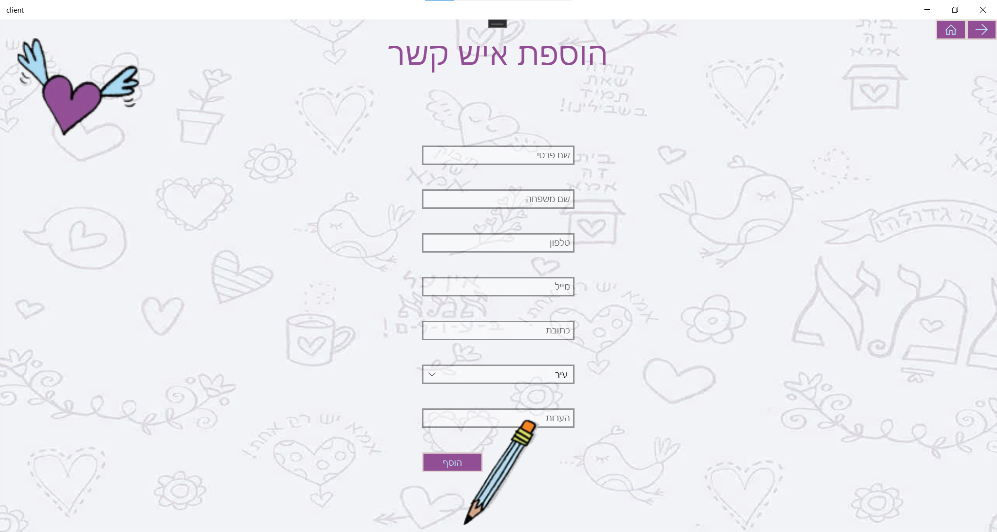

יש למלא את הפרטים וללחוץ על כפתור "הוסף". בתיבה מספר טלפון יש להקיש מספרים בלבד, בשאר התיבות יש להקיש אותיות בלבד וכן בתיבת המייל יש להקיש כתובת מייל תקינה.

יומן שבועי

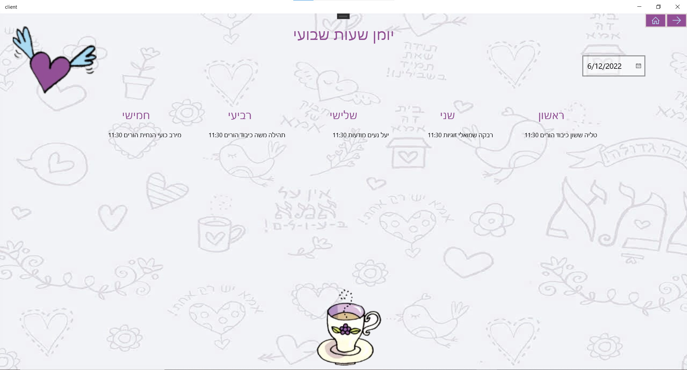

יש לבחור תאריך בתיבת התאריכים וכל הפגישות והשיעורים של אותו השבוע יוצגו בלוח

הגדרות

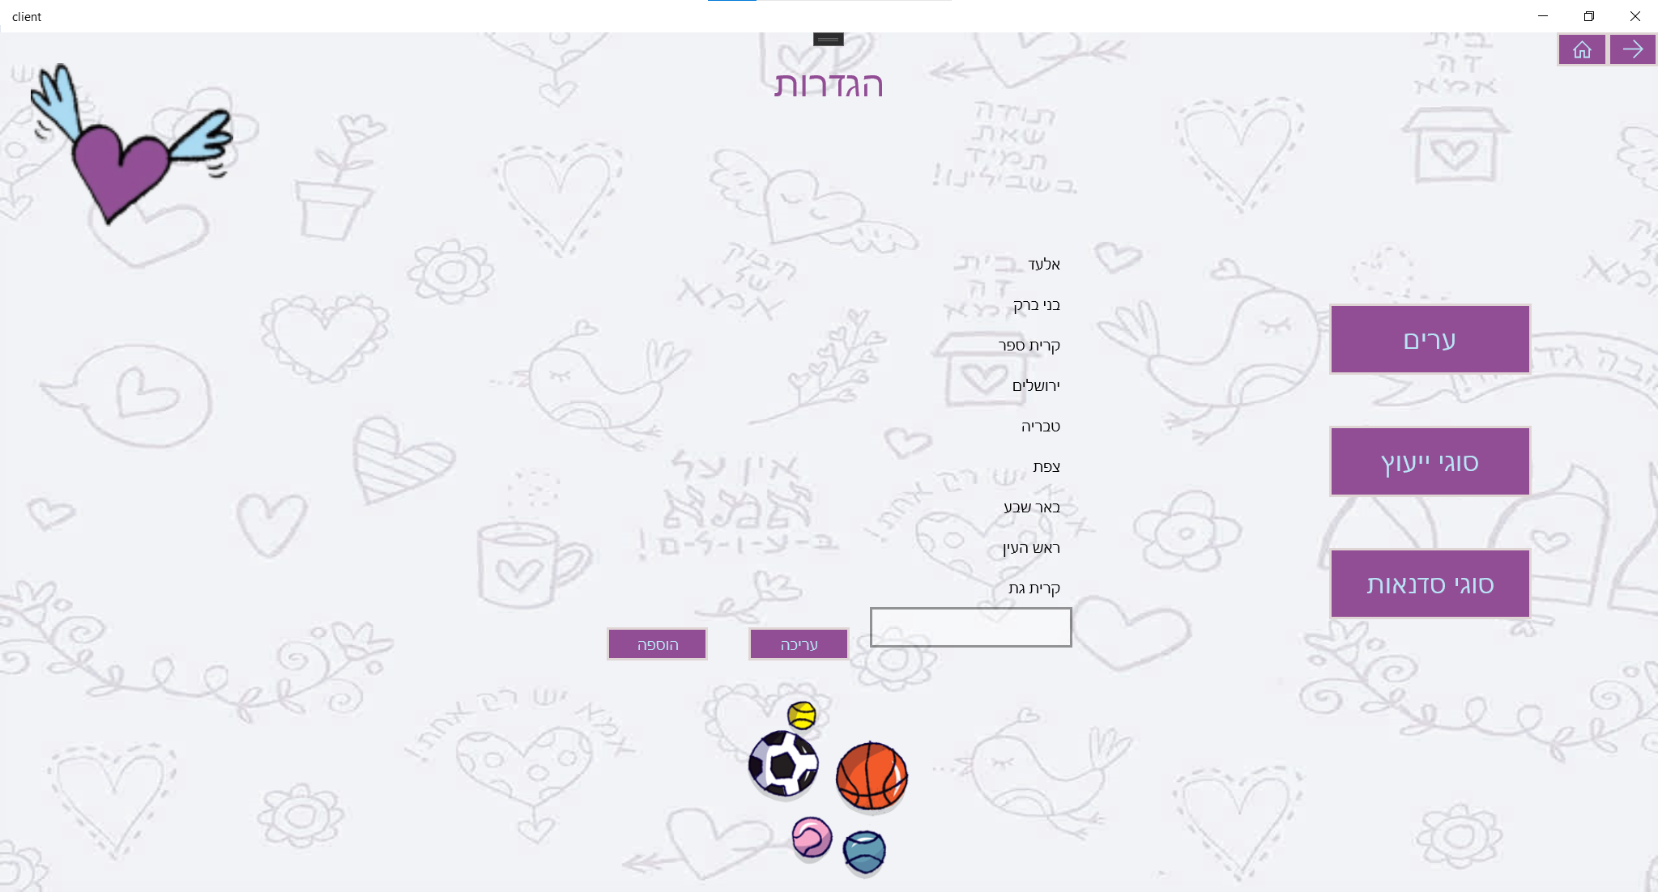

בדף זה ניתן לבחור באחד הכפתורים שבצד ימין כדי לצפות, לערוך ולהוסיף סוגי סדנאות/יעוצים/ערים.

# רפלקציה

העבודה על הפרויקט הייתה בעבורי מהנה ביותר ומחכימה.

תודות לה שיפרתי את כישורי באנגלית, בשפת C# וכן ב Xaml.

בנוסף התנסיתי והתייעלתי רבות בכתיבת קוד בסביבת עבודה של ויז'ואל סטודיו.

מורתי היקרה יצאה לחופשת לידה מה שהפך את הלמידה למורכבת

משום שממלאות מקום לא התמצאו בחומר השוטף בצורה מקצועית.

גם ההתנהלות של המנהלת היקרה שלנו תרמה רבות לקשיי הלמידה

זה התבטא בשעות בזבוז ארוכות של שהייה מחוץ לחדרי המחשבים בהמתנה למורה שתבוא לפקח עלינו.

וכן במשך השנה היו לי בעיות בחיבור של מסד הנתונים לשרת, אם בעיות אלו היו נפתרות בתחילה הייתי יכולה להתקדם משמעותית במשך השנה וכל הלחץ והעומס של סיום הפרויקט בחודש האחרון של הלימודים לא היה קורה.